Ass. Naz. Famiglie Caduti e Dispersi della R.S.I.
Delegazione Provinciale di Genova
C. P. 5261
16155 - Genova Pegli

“Comunque, io vi dico:
continuate ad amare i vostri
nemici e a pregare per quelli
che vi perseguitano“.
Matteo 5 - 44

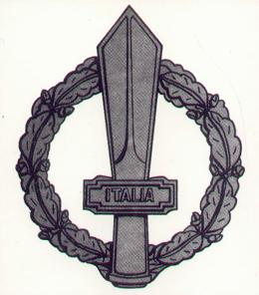

Si Spiritus pro nobis, quis contra nos?

Domenica 15 giugno 2014
Ex Colonia Elioterapica di Rovegno
(Rovegno - GE)

Appuntamento annuale in commemorazione dei tanti uccisi nella Colonia trasformata in campo di concentramento.

ore 8,30 - Riunione in Piazza della Vittoria (GE) lato INPS con le proprie autovetture.
ore 9 - Partenza per Rovegno.
ore 11 - S. Messa.
ore 13 - Pranzo presso la trattoria “Da Gianni” - Rocca dei Corvi 2 – Ottone tel. 0523.930.152 – costo € 23,00 -

L’Ass. Nazionale delle Famiglie dei Caduti e dei Dispersi della Repubblica Sociale Italiana, commemorerà i Caduti il :

14 settembre 2014 – ore 11 – Cimitero Comunale di Vigoponzo (Dernice) – Luogo del sacrificio di 29 Militari massacrati in due fosse comuni.
26 ottobre 2014 - ore 11 – Cimitero Monumentale di Staglieno - ove riposano i resti di 1536 Caduti Militari e Civili Repubblicani
Pietro G. Oddone
Cav. O.M.R.I.

